Министерство науки и высшего образования Российской Федерации Федеральное государственное автономное образовательное
учреждение высшего образования
«НАЦИОНАЛЬНЫЙ ИССЛЕДОВАТЕЛЬСКИЙ УНИВЕРСИТЕТ ИТМО»
Факультет инфокоммуникационных технологий

ОТЧЕТ

О ЛАБОРАТОРНОЙ РАБОТЕ № 8
по теме: Анализ данных. Построение инфологической модели данных БД.
по дисциплине: Проектирование и реализация баз данных

Специальность:
    - Мобильные и сетевые технологии

Проверил:  Говорова М.М.  Дата: «29» марта 2021г. Оценка | Выполнил:  студент группы К3241 Сулейманов Руслан

Санкт-Петербург 2021 г.

Практическое задание 8.1.1:
- Создайте базу данных learn:
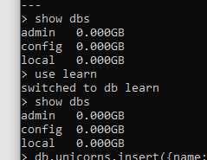
- Заполните коллекцию единорогов unicorns:
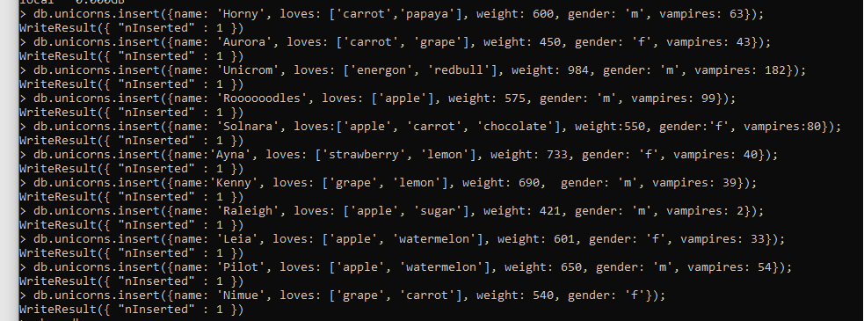
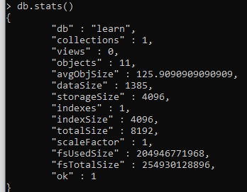
- Используя второй способ, вставьте в коллекцию единорогов документ:
. 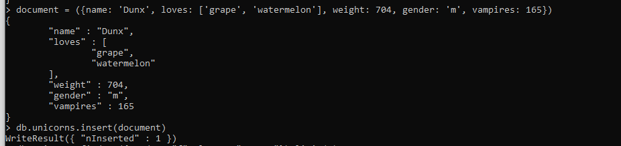
- Проверьте содержимое коллекции с помощью метода find.
Практическое задание 8.1.2:
- Сформируйте запросы для вывода списков самцов и самок единорогов.. Ограничьте список самок первыми тремя особями. Отсортируйте списки по имени.
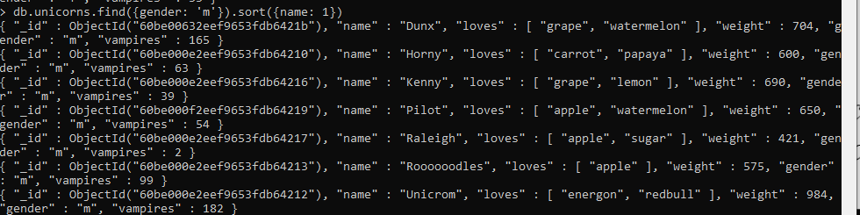
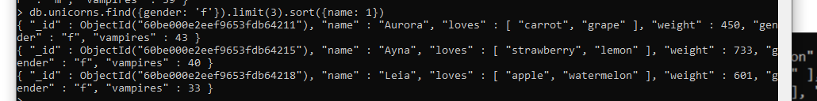

- Найдите всех самок, которые любят carrot. Ограничьте этот список первой особью с помощью функций findOne Сформируйте запросы для вывода списков самцов и самок единорогов.
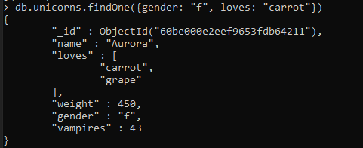
Практическое задание 8.1.3:
Модифицируйте запрос для вывода списков самцов единорогов, исключив из результата информацию о предпотениях и поле.
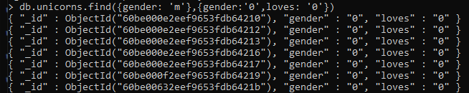
Практическое задание 8.1.4:
Вывести список единорогов в обратном порядке добавления.
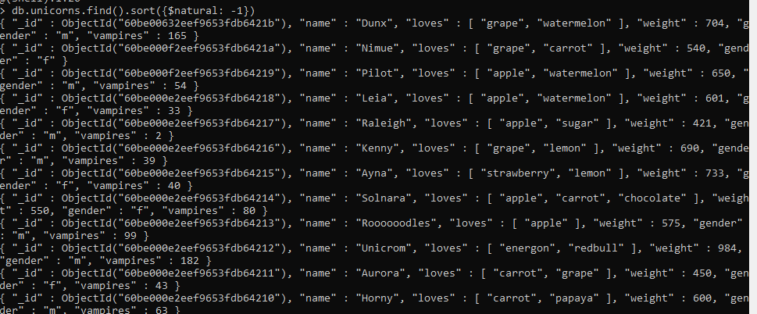
Практическое задание 8.1.5:
Вывести список единорогов с названием первого любимого предпочтения, исключив идентификатор.
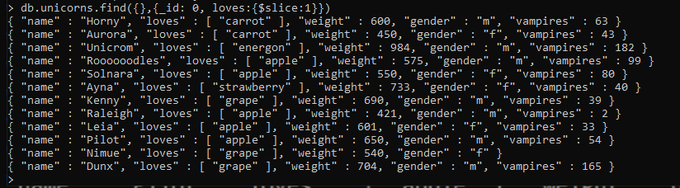
Практическое задание 8.1.6:
Вывести список самок единорогов весом от полутонны до 700 кг, исключив вывод идентификатора.
Практическое задание 8.1.7:
Вывести список самцов единорогов весом от полутонны и предпочитающих grape и lemon, исключив вывод идентификатора.
Практическое задание 8.1.8:
Вывести список самок единорогов весом от полутонны до 700 кг, исключив вывод идентификатора.
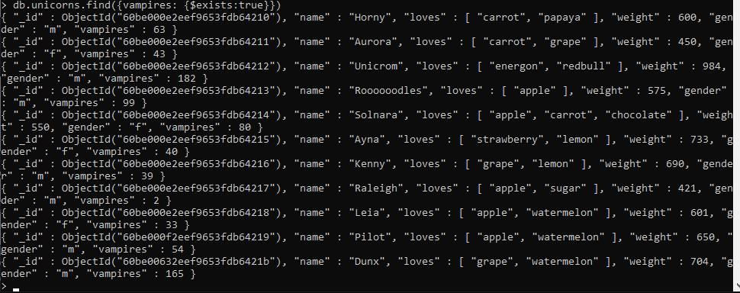
Практическое задание 8.1.9:
Вывести список упорядоченный список имен самцов единорогов с информацией об их первом предпочтении.
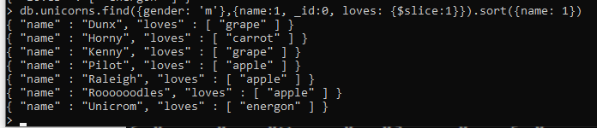
Практическое задание 8.2.1:
Вывести список упорядоченный список имен самцов единорогов с информацией об их первом предпочтении.
- Создайте коллекцию towns, включающую следующие документы:
- Сформировать запрос, который возвращает список городов с независимыми мэрами (party="I"). Вывести только название города и информацию о мэре.

- Сформировать запрос, который возвращает список беспартийных мэров (party отсутствует). Вывести только название города и информацию о мэре.
Практическое задание 8.2.2:
Создать курсор для этого списка из первых двух особей с сортировкой в лексикографическом порядке. Вывести результат, используя forEach
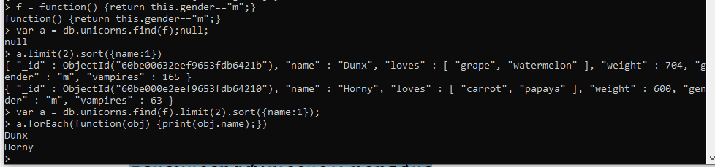
Практическое задание 8.2.3:
Вывести количество самок единорогов весом от полутонны до 600 кг.
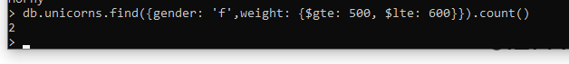
Практическое задание 8.2.4:
Вывести список предпочтений
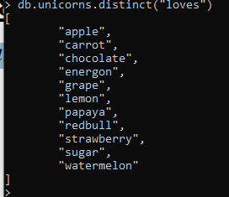
Практическое задание 8.2.5:
Посчитать количество особей единорогов обоих полов.
Практическое задание 8.2.6:
Выполнить команду:
Проверить содержимое коллекции unicorns.
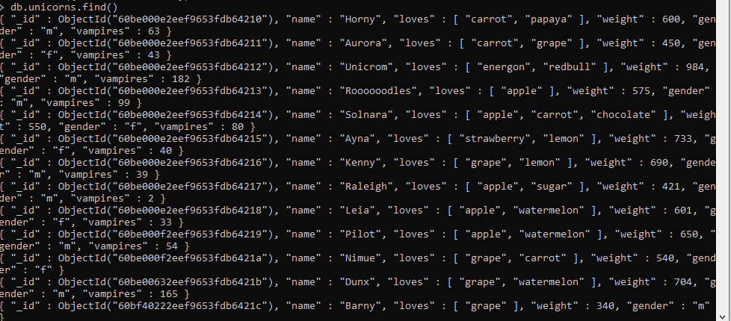
Практическое задание 8.2.7:
Для самки единорога Ayna внести изменения в БД: теперь ее вес 800, она убила 51 вапмира. Проверить содержимое коллекции.
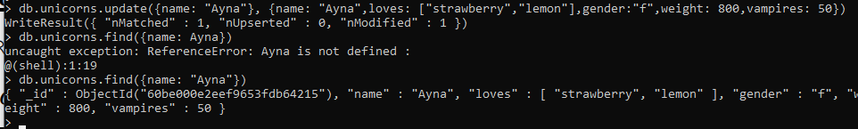
Практическое задание 8.2.8:
Для самца единорога Raleigh внести изменения в БД: теперь он любит рэдбул. Проверить содержимое коллекции
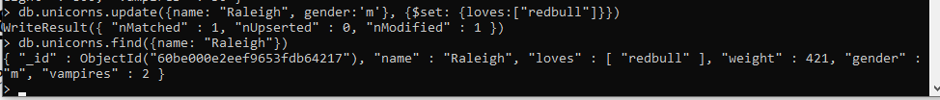
Практическое задание 8.2.9:
Всем самцам единорогов увеличить количество убитых вапмиров на 5. Проверить содержимое коллекции.
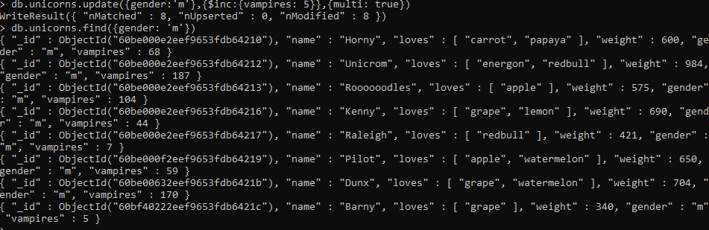
Практическое задание 8.2.10:
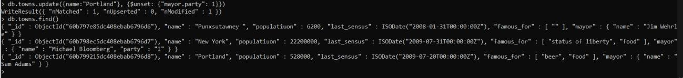
Изменить информацию о городе Портланд: мэр этого города теперь беспартийный. 2. Проверить содержимое коллекции towns.
Практическое задание 8.2.11:
Изменить информацию о самце единорога Pilot: теперь он любит и шоколад. Проверить содержимое коллекции.
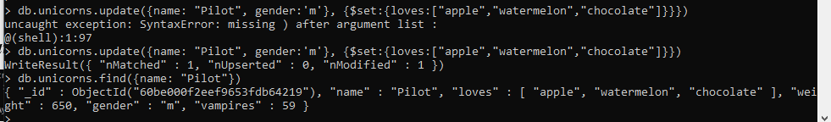
Практическое задание 8.2.12:
Изменить информацию о самке единорога Aurora: теперь она любит еще и сахар, и лимоны
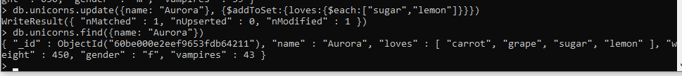
Практическое задание 8.2.13:
- Создайте коллекцию towns, включающую следующие документы:
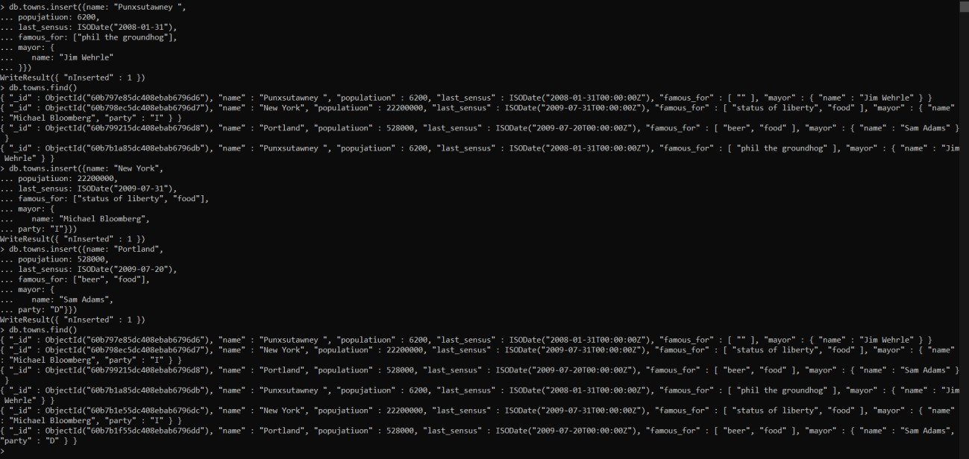
- Удалите документы с беспартийными мэрами.
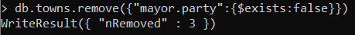
- Проверьте содержание коллекции.

- Очистите коллекцию.
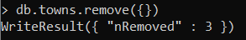
- Просмотрите список доступных коллекций.
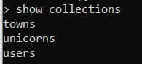

Практическое задание 8.3.1:
Создайте коллекцию зон обитания единорогов, указав в качестве идентификатора кратко название зоны, далее включив полное название и описание. Включите для нескольких единорогов в документы ссылку на зону обитания,
использую второй способ автоматического связывания. Проверьте содержание коллекции едиорогов. Содержание коллекции единорогов unicorns:
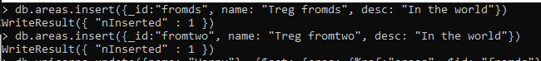
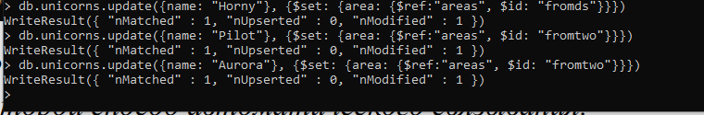
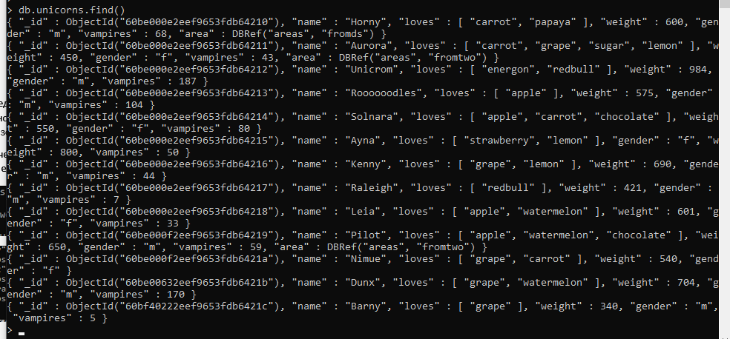
Практическое задание 8.3.2:
Проверьте, можно ли задать для коллекции unicorns индекс для ключа name с флагом unique.
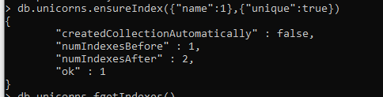
Практическое задание 8.3.3:
Получите информацию о всех индексах коллекции unicorns. Удалите все индексы, кроме индекса для идентификатора/ Попытайтесь удалить индекс для идентификатора
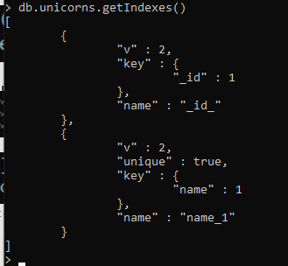

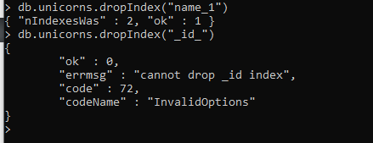
Практическое задание 8.3.4:
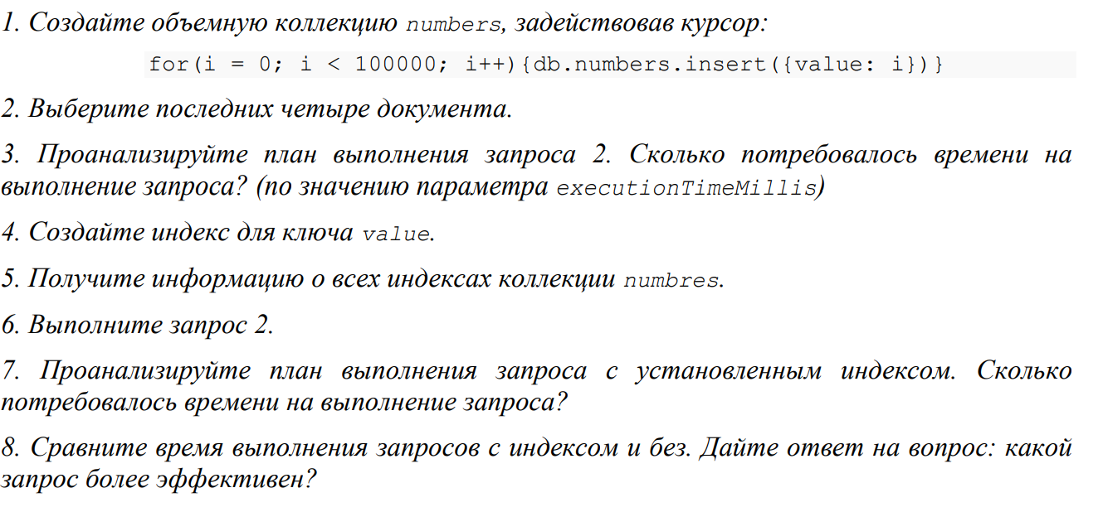
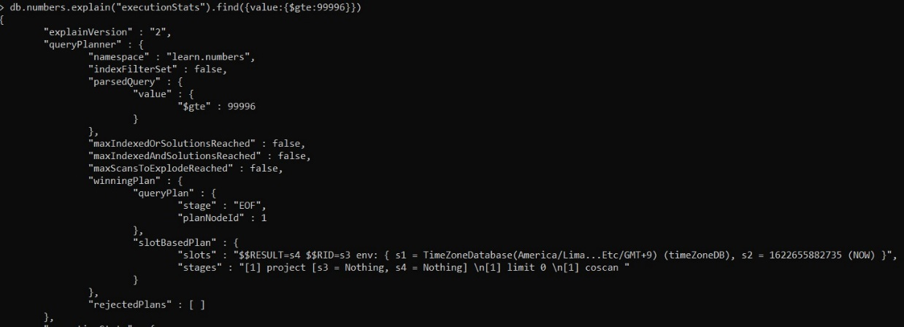
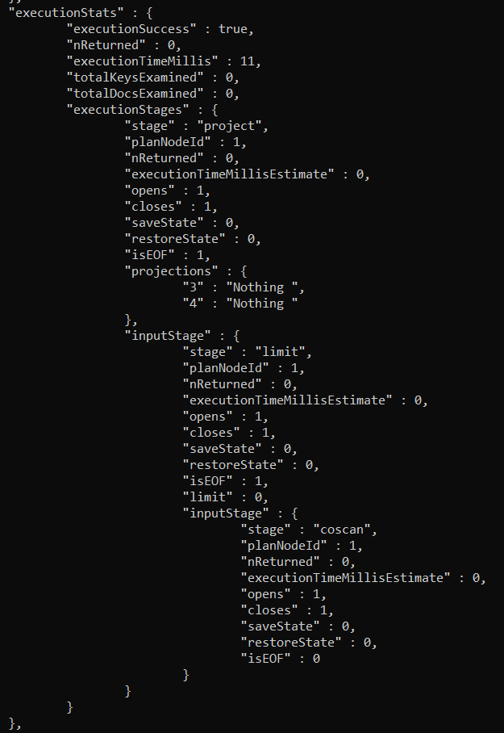
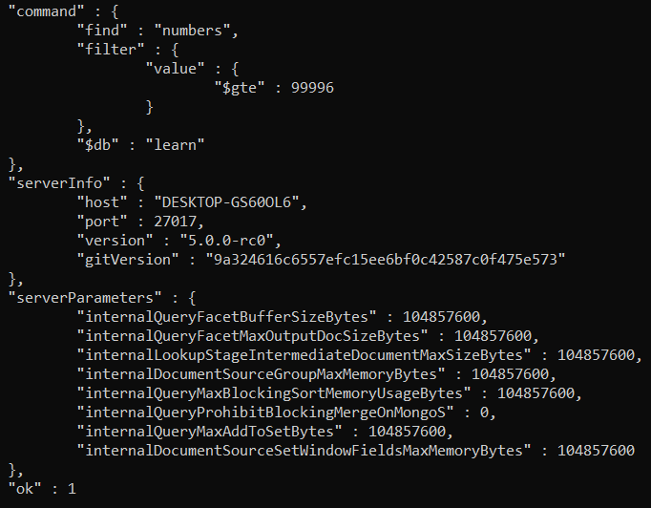
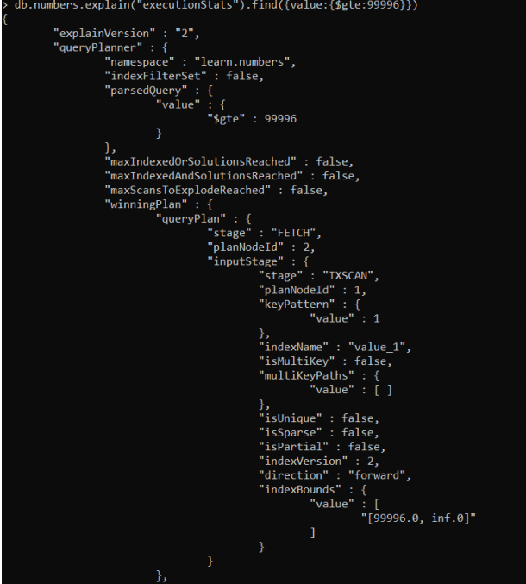
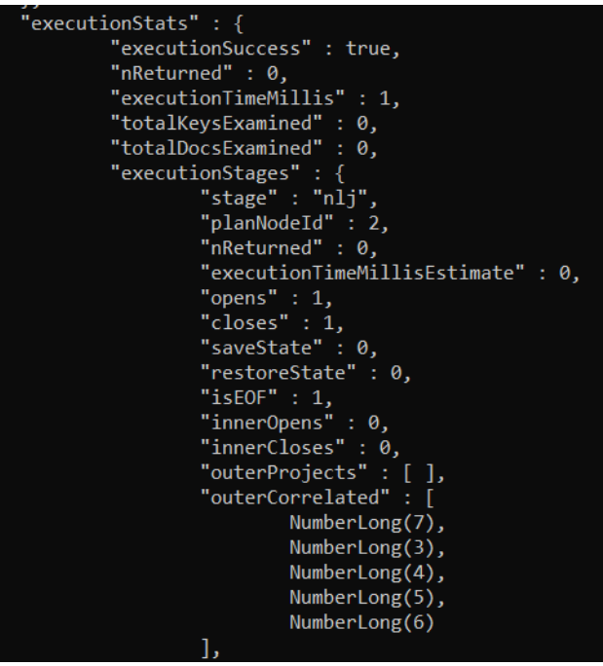
После создания индекса value значение executionTimeMillis изменилось с 11 до 1.

Вывод:
В данной лабораторной работе мы овладели практическими навыками работы с CRUDоперациями, с вложенными объектами в коллекции базы данных MongoDB, агрегации и
изменения данных, со ссылками и индексами в базе данных MongoDB.

